1. **制作可执行文件（程序）**
2. 安装IAR软件，这个高版本适合兽用版本（例如BR1000）。

安装破解的时候保存ActiveationInfo.txt文本时，不能保存在加密盘，否则会失败。

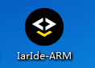

1. 安装IAR软件，这个低版本适合以前的版本（例如AP7000）。

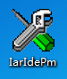

**安装好了之后，可能会出现编译生成的可执行文件XXX.bin会很大（4G）一般大小是2M左右,这时候检查软件里面选项栏里help->about->product info信息是否正确，如果不正确需要替换。这个很难排查！！！！，如下图**

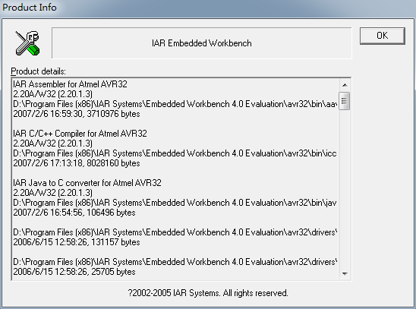

1. **制作logo**
2. 首先利用PS软件将图片转换成BMP格式。
3. 打开转换工具

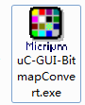

1. 打开刚才的BMP图片，将图片转换为十六进制文件，如下图。

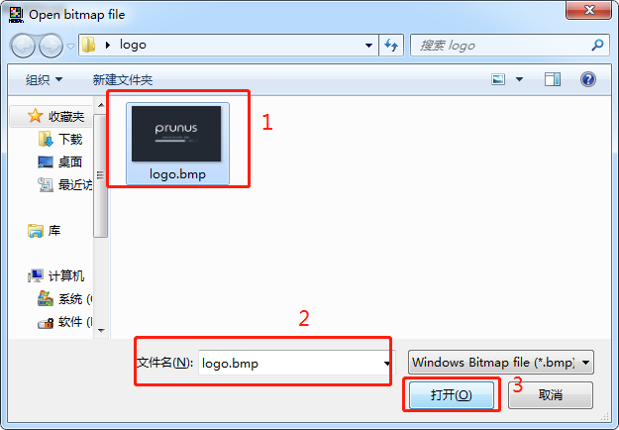

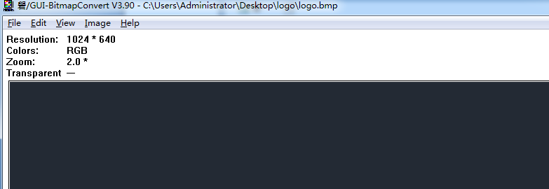

1. 然后选择另存为，生成一个以 .c（logo.c） 结尾的文件，点击保存。

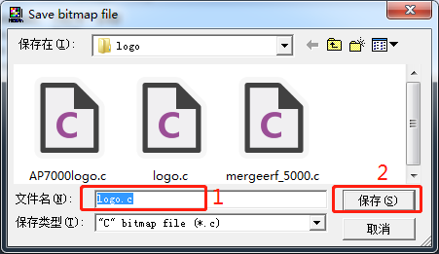

1. 弹出一个窗口，选择High color（565），然后点击“OK”。

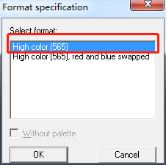

1. 打开刚才生成的logo.c文件，加入以下代码，然后保存。

COLOR_OF_FONT 0x00FF00

COLOR_OF_BLACK 0xffffff

X_ORIGIN 0

Y_ORIGIN 0

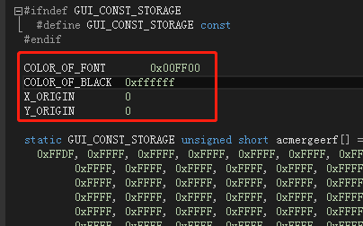

1. **烧录**

**（一、烧录程序）**

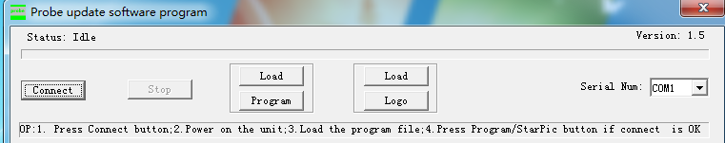1.打开升级软件，如下图

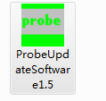

2.连接好串口线，选择正确的端口号，如图一中的2。

3.先将仪器关机，然后点击connect，然后开机。会显示连接成功如图一中的1。

4.点击在load图一中的3，选择.bin文件所在的目录并选中.bin文件，点击打开如图二中的1、2。

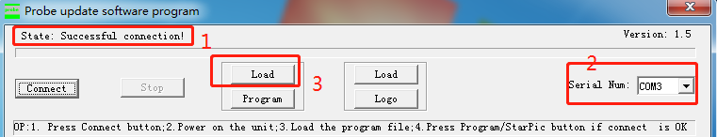

图一

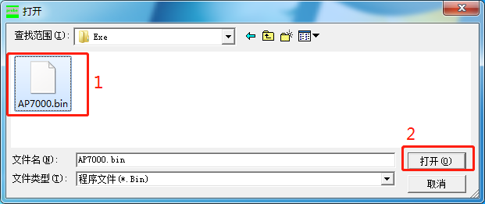

图二

5.然后点击program即可。如图三

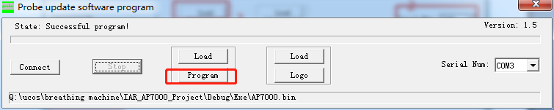

图三

6.显示正在升级，如图四所示。

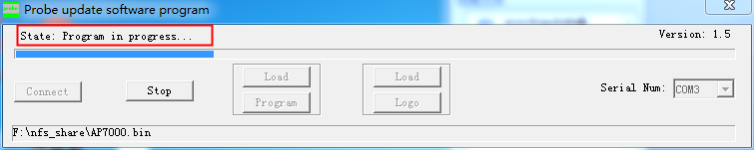

图四

7.升级完成之后会有一个提示，请重启仪器，如图五。

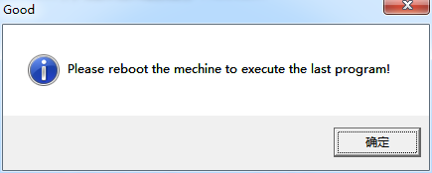

图五

8.重启仪器即可。

**（二、烧录logo）**

上面的烧录软件不能成功的烧录logo，下面的软件即可以烧录logo也可以烧录程序。

1. 打开软件，如下图所示。

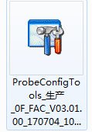 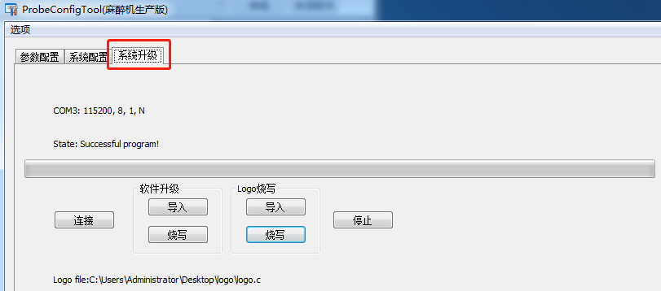

1. 选择到系统升级选项，然后点击鼠标右键，会弹出一个串口，选择串口配置，设置正确的串口。

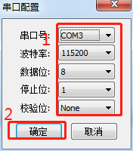

1. 将仪器关机，未连接时会显示“False connect”如下图中的1,点击“连接”如下图中的2。

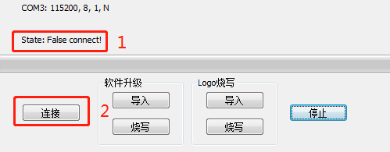

1. 如下图中红色框里所示“Connect in progress…”，然后开机。

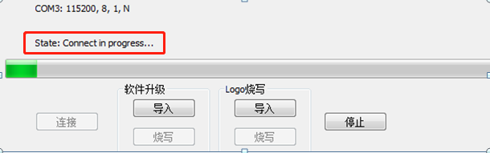

如下图中红色框里所示“Successful connection！”，连接成功了。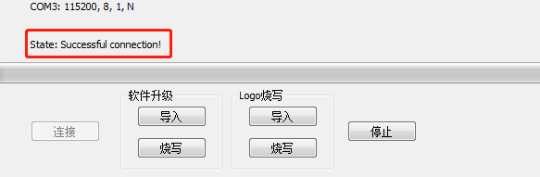

1. 然后选择“logo烧写”里面的“导入”，选择需要的logo.c文件（上面生成的.C文件）如下图。

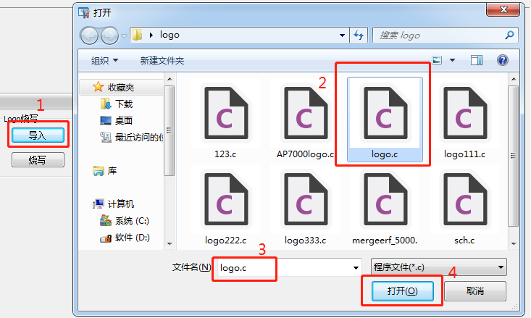

1. 然后选择“logo烧写”里面的“烧写”，等待烧录完成，如下图所示。

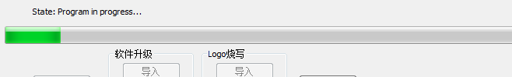

1. 烧录完成后，开机重启机即可。

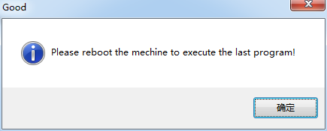

**用该软件烧录程序和logo操作流程类似，只需要将步骤3和步骤4里面的“logo烧写”改成“软件升级”。**